КАЗАНСКИЙ НАЦИОНАЛЬНЫЙ ИССЛЕДОВАТЕЛЬСКИЙ

ТЕХНИЧЕСКИЙ УНИВЕРСИТЕТ им. А.Н.Туполева - КАИ

(КНИТУ-КАИ)

Отделение среднего профессионального образования института

Компьютерных технологий и защиты информации  
“Колледж информационных технологий”

ОТЧЕТ

по лабораторной работе

по дисциплине: «Микропроцессорные системы»

на тему: «Формирование значений на входах и выходах портов микропроцессоров семейства AVR фирмы ATMEL»

Вариант 21

Выполнил:

студент IV курса

Группы 4438

Хасанов Э.Р

Проверил:

Ширшова Д.В

Дата «___» _____ 20__г.

Подпись________

Казань, 2019г.

Лабораторная работа 2

Задание:

1) Мигание светодиода. Номер вывода, к которому подключается светодиод, вводится с порта С.

2) Программа «Бегущий огонек»

Решение:

1) а) Блок-схема

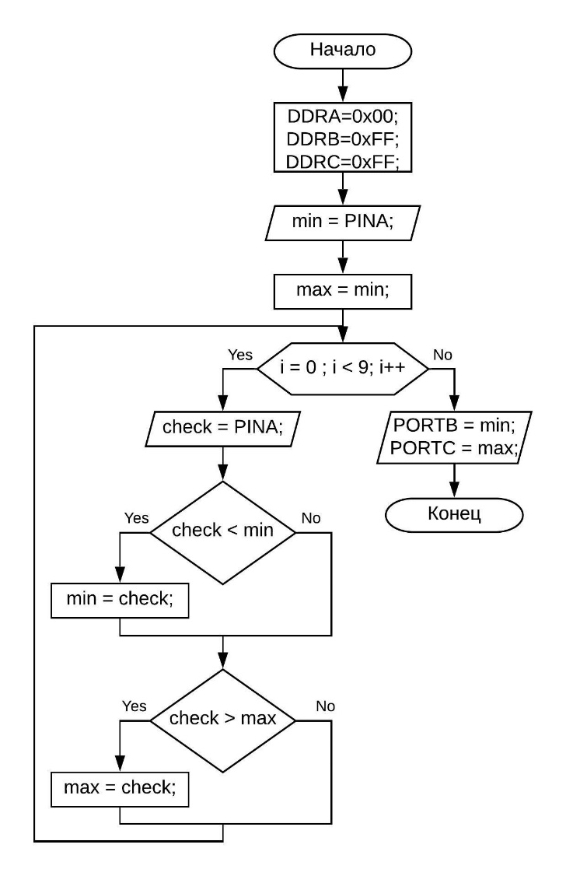

Рис.1.1.1 Блок-схема для программы по заданию №1

б) Программа:

This program was produced by the

CodeWizardAVR V1.25.9 Standard

Automatic Program Generator

© Copyright 1998-2008 Pavel Haiduc, HP InfoTech s.r.l.

http://www.hpinfotech.com

Project :

Version :

Date : 08.10.2019

Author : F4CG

Company : F4CG

Comments:

Chip type : ATmega1280

Program type : Application

Clock frequency : 4,000000 MHz

Memory model : Small

External SRAM size : 0

Data Stack size : 2048

*****************************************************/

#include <mega1280.h>

// Declare your global variables here

void main(void)

{

// Declare your local variables here

// Crystal Oscillator division factor: 1

#pragma optsize-

CLKPR=0x80;

CLKPR=0x00;

#ifdef _OPTIMIZE_SIZE_

#pragma optsize+

#endif

// Input/Output Ports initialization

// Port A initialization

// Func7=In Func6=In Func5=In Func4=In Func3=In Func2=In Func1=In Func0=In

// State7=T State6=T State5=T State4=T State3=T State2=T State1=T State0=T

PORTA=0x00;

DDRA=0x00;

// Port B initialization

// Func7=Out Func6=Out Func5=Out Func4=Out Func3=Out Func2=Out Func1=Out Func0=Out

// State7=0 State6=0 State5=0 State4=0 State3=0 State2=0 State1=0 State0=0

PORTB=0x00;

DDRB=0xFF;

// Port C initialization

// Func7=Out Func6=Out Func5=Out Func4=Out Func3=Out Func2=Out Func1=Out Func0=Out

// State7=0 State6=0 State5=0 State4=0 State3=0 State2=0 State1=0 State0=0

PORTC=0x00;

DDRC=0xFF;

// Port D initialization

// Func7=In Func6=In Func5=In Func4=In Func3=In Func2=In Func1=In Func0=In

// State7=T State6=T State5=T State4=T State3=T State2=T State1=T State0=T

PORTD=0x00;

DDRD=0x00;

// Port E initialization

// Func7=In Func6=In Func5=In Func4=In Func3=In Func2=In Func1=In Func0=In

// State7=T State6=T State5=T State4=T State3=T State2=T State1=T State0=T

PORTE=0x00;

DDRE=0x00;

// Port F initialization

// Func7=In Func6=In Func5=In Func4=In Func3=In Func2=In Func1=In Func0=In

// State7=T State6=T State5=T State4=T State3=T State2=T State1=T State0=T

PORTF=0x00;

DDRF=0x00;

// Port G initialization

// Func5=In Func4=In Func3=In Func2=In Func1=In Func0=In

// State5=T State4=T State3=T State2=T State1=T State0=T

PORTG=0x00;

DDRG=0x00;

// Port H initialization

// Func7=In Func6=In Func5=In Func4=In Func3=In Func2=In Func1=In Func0=In

// State7=T State6=T State5=T State4=T State3=T State2=T State1=T State0=T

PORTH=0x00;

DDRH=0x00;

// Port J initialization

// Func7=In Func6=In Func5=In Func4=In Func3=In Func2=In Func1=In Func0=In

// State7=T State6=T State5=T State4=T State3=T State2=T State1=T State0=T

PORTJ=0x00;

DDRJ=0x00;

// Port K initialization

// Func7=In Func6=In Func5=In Func4=In Func3=In Func2=In Func1=In Func0=In

// State7=T State6=T State5=T State4=T State3=T State2=T State1=T State0=T

PORTK=0x00;

DDRK=0x00;

// Port L initialization

// Func7=In Func6=In Func5=In Func4=In Func3=In Func2=In Func1=In Func0=In

// State7=T State6=T State5=T State4=T State3=T State2=T State1=T State0=T

PORTL=0x00;

DDRL=0x00;

// Timer/Counter 0 initialization

// Clock source: System Clock

// Clock value: Timer 0 Stopped

// Mode: Normal top=FFh

// OC0A output: Disconnected

// OC0B output: Disconnected

TCCR0A=0x00;

TCCR0B=0x00;

TCNT0=0x00;

OCR0A=0x00;

OCR0B=0x00;

// Timer/Counter 1 initialization

// Clock source: System Clock

// Clock value: Timer 1 Stopped

// Mode: Normal top=FFFFh

// OC1A output: Discon.

// OC1B output: Discon.

// OC1C output: Discon.

// Noise Canceler: Off

// Input Capture on Falling Edge

// Timer 1 Overflow Interrupt: Off

// Input Capture Interrupt: Off

// Compare A Match Interrupt: Off

// Compare B Match Interrupt: Off

// Compare C Match Interrupt: Off

TCCR1A=0x00;

TCCR1B=0x00;

TCNT1H=0x00;

TCNT1L=0x00;

ICR1H=0x00;

ICR1L=0x00;

OCR1AH=0x00;

OCR1AL=0x00;

OCR1BH=0x00;

OCR1BL=0x00;

OCR1CH=0x00;

OCR1CL=0x00;

// Timer/Counter 2 initialization

// Clock source: System Clock

// Clock value: Timer 2 Stopped

// Mode: Normal top=FFh

// OC2A output: Disconnected

// OC2B output: Disconnected

ASSR=0x00;

TCCR2A=0x00;

TCCR2B=0x00;

TCNT2=0x00;

OCR2A=0x00;

OCR2B=0x00;

// Timer/Counter 3 initialization

// Clock source: System Clock

// Clock value: Timer 3 Stopped

// Mode: Normal top=FFFFh

// Noise Canceler: Off

// Input Capture on Falling Edge

// OC3A output: Discon.

// OC3B output: Discon.

// OC3C output: Discon.

// Timer 3 Overflow Interrupt: Off

// Input Capture Interrupt: Off

// Compare A Match Interrupt: Off

// Compare B Match Interrupt: Off

// Compare C Match Interrupt: Off

TCCR3A=0x00;

TCCR3B=0x00;

TCNT3H=0x00;

TCNT3L=0x00;

ICR3H=0x00;

ICR3L=0x00;

OCR3AH=0x00;

OCR3AL=0x00;

OCR3BH=0x00;

OCR3BL=0x00;

OCR3CH=0x00;

OCR3CL=0x00;

// Timer/Counter 4 initialization

// Clock source: System Clock

// Clock value: Timer 4 Stopped

// Mode: Normal top=FFFFh

// OC4A output: Discon.

// OC4B output: Discon.

// OC4C output: Discon.

// Noise Canceler: Off

// Input Capture on Falling Edge

// Timer 4 Overflow Interrupt: Off

// Input Capture Interrupt: Off

// Compare A Match Interrupt: Off

// Compare B Match Interrupt: Off

// Compare C Match Interrupt: Off

TCCR4A=0x00;

TCCR4B=0x00;

TCNT4H=0x00;

TCNT4L=0x00;

ICR4H=0x00;

ICR4L=0x00;

OCR4AH=0x00;

OCR4AL=0x00;

OCR4BH=0x00;

OCR4BL=0x00;

OCR4CH=0x00;

OCR4CL=0x00;

// Timer/Counter 5 initialization

// Clock source: System Clock

// Clock value: Timer 5 Stopped

// Mode: Normal top=FFFFh

// OC5A output: Discon.

// OC5B output: Discon.

// OC5C output: Discon.

// Noise Canceler: Off

// Input Capture on Falling Edge

// Timer 5 Overflow Interrupt: Off

// Input Capture Interrupt: Off

// Compare A Match Interrupt: Off

// Compare B Match Interrupt: Off

// Compare C Match Interrupt: Off

TCCR5A=0x00;

TCCR5B=0x00;

TCNT5H=0x00;

TCNT5L=0x00;

ICR5H=0x00;

ICR5L=0x00;

OCR5AH=0x00;

OCR5AL=0x00;

OCR5BH=0x00;

OCR5BL=0x00;

OCR5CH=0x00;

OCR5CL=0x00;

// External Interrupt(s) initialization

// INT0: Off

// INT1: Off

// INT2: Off

// INT3: Off

// INT4: Off

// INT5: Off

// INT6: Off

// INT7: Off

EICRA=0x00;

EICRB=0x00;

EIMSK=0x00;

// PCINT0 interrupt: Off

// PCINT1 interrupt: Off

// PCINT2 interrupt: Off

// PCINT3 interrupt: Off

// PCINT4 interrupt: Off

// PCINT5 interrupt: Off

// PCINT6 interrupt: Off

// PCINT7 interrupt: Off

// PCINT8 interrupt: Off

// PCINT9 interrupt: Off

// PCINT10 interrupt: Off

// PCINT11 interrupt: Off

// PCINT12 interrupt: Off

// PCINT13 interrupt: Off

// PCINT14 interrupt: Off

// PCINT15 interrupt: Off

// PCINT16 interrupt: Off

// PCINT17 interrupt: Off

// PCINT18 interrupt: Off

// PCINT19 interrupt: Off

// PCINT20 interrupt: Off

// PCINT21 interrupt: Off

// PCINT22 interrupt: Off

// PCINT23 interrupt: Off

PCMSK0=0x00;

PCMSK1=0x00;

PCMSK2=0x00;

PCICR=0x00;

// Timer/Counter 0 Interrupt(s) initialization

TIMSK0=0x00;

// Timer/Counter 1 Interrupt(s) initialization

TIMSK1=0x00;

// Timer/Counter 2 Interrupt(s) initialization

TIMSK2=0x00;

// Timer/Counter 3 Interrupt(s) initialization

TIMSK3=0x00;

// Timer/Counter 4 Interrupt(s) initialization

TIMSK4=0x00;

// Timer/Counter 5 Interrupt(s) initialization

TIMSK5=0x00;

// Analog Comparator initialization

// Analog Comparator: Off

// Analog Comparator Input Capture by Timer/Counter 1: Off

ACSR=0x80;

ADCSRB=0x00;

while (1)

{

int min,max,i; //инициализация переменных и счётчика цикла

min = PINA; //считывание 0-ого элеменита в переменную min

max = min;

for(i = 0; i < 9; i++) //цикл для нахождения max и min

{

int check; //инициализация переменной проверки

check = PINA; //считывание нового элемента

if(check < min) //сравнение с минимальным элементом

min = check;

if(check > max) //сравнение с максимальным элементом

max = check;

}

PORTB = min; //вывод

PORTC = max; //вывод

};

}

в) Результат выполнения программы:

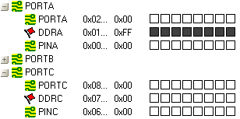

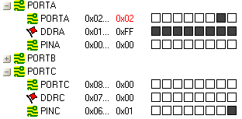

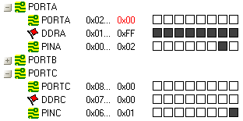

Рис

